Työn aihe: Kirjoita työn aihe

TNT kirjallisen työn otsikko

Alaotsikko (tarvittaessa)

ETUNIMI SUKUNIMI

Sisältö

1 Johdanto 2

2 Teoriapohja 2

2.1 Tässä on otsikko 2

2.2 Tässä on otsikko 3

3 Tarkasteltava tapaus käytännössä 3

3.1 Tässä on otsikko 3

3.2 Tässä on otsikko 3

4 Tulokset 3

5 Johtopäätökset ja oma pohdinta 4

6 Ohjeet lähdeviittauksiin (poista tämä osio valmiista työstä) 5

6.1 Lähdeviittaus tekstissä 5

6.2 Lähdeviittaus ja otsikointi kuvissa ja taulukoissa 6

Lähdeluettelo 10

Liitteet (tarvittaessa) 11

Liite 1. Liitteen otsikko 11

Liite 2. Liitteen otsikko 12

# Johdanto

Johdantoluvussa esitellään valittu aihe ja perustellaan valinta. Johdannossa käydään läpi työn tavoitteet, mitä selvitetään, kehitetään tai pohditaan ja miksi. Lisäksi rajataan aihe ja tarkastelunäkökulma, mitä työssä käsitellään ja mitä ei. Johdannossa kuvataan lyhyesti työn rakenne ja eteneminen. Johdanto perehdyttää lukijan siihen, mitä on odotettavissa ja ohjaa kohti aiheen syventämistä teoriapohjan kautta.

# Teoriapohja

Teoriapohjassa perehdytään työn teoreettiseen taustaan ja esitellään keskeiset käsitteet ja keskeinen teoria tarkasteltavan aiheen osalta. Teoriapohja syventää lukijan ymmärrystä aiheesta ja tuo lukijalle tutuksi aiheeseen liittyvää tietoa oli kyse lainsäädännöstä, tieteellisestä tutkimuksesta, kirjallisuudesta tai muista tietolähteistä. Teoriapohja käsittelee aihetta siitä näkökulmasta, mitä aiheesta jo tiedetään.

Teoriapohjana käytetään monipuolisesti erilaisia luotettavia lähteitä. Pyri hyödyntämään vähintään viittä eri lähdettä. Lähteitä voi käyttää useampia, huomioiden kuitenkin aiheen ja työn rajaukset. Lähteet voivat olla myös muun kuin suomenkielisiä.

Viittaa käyttämiisi lähteisiin tekstissä kappaleessa 6 esitettyjen viittausohjeiden mukaisesti. Tekstiviittauksia tulee käyttää jokaisessa virkkeessä, tekstikappaleessa, kuvassa tai taulukossa, jonka sisältöön lähteitä on hyödynnetty.

Teoriakohdassa voit käyttää haluamallasi tavalla alaotsikoita. Käytä alaotsikoita tarpeen mukaan alla olevan esimerkin mukaisesti.

## Tässä on otsikko

Kirjoita tähän tekstiä. Muuta otsikoiden nimet aihettasi vastaaviksi.

## Tässä on otsikko

Kirjoita tähän tekstiä. Muuta otsikoiden nimet aihettasi vastaaviksi.

# Tarkasteltava tapaus käytännössä

Luvussa esitellään tarkemmin tarkasteltava tapaus (case). Tarkasteltavan tapauksen esittelyn tulee olla selkeä kokonaisuus, joka antaa lukijalle riittävät tiedot tapauksen ymmärtämiseksi.

Lisäksi luvussa esitellään ja perustellaan, miten tapausta on tutkittu, millaisia työ- ja tutkimusmenetelmiä on käytetty ja miten niitä on käytetty. Osiossa korostuu käytännön näkökulma tutkittavaan ilmiöön. Osio johdattaa lukijan työn tulosten pariin.

Käytä tarpeen mukaan alaotsikoita alla olevan esimerkin mukaisesti.

## Tässä on otsikko

Kirjoita tähän tekstiä. Muuta otsikoiden nimet aihettasi vastaaviksi.

## Tässä on otsikko

Kirjoita tähän tekstiä. Muuta otsikoiden nimet aihettasi vastaaviksi.

# Tulokset

Tässä luvussa esitellään, mitä tuloksia työstä on saatu aikaiseksi. Tulosten esittelyssä kannattaa pyrkiä havainnollisuuteen.

Tuloksissa käsitellään työn käytännön tulokset, joita on tuotettu. Tulosten läpikäynti voi perustua ehdotetun ratkaisun tai toimenpiteen läpikäyntiin tai esimerkiksi haastattelututkimuksen tulosten läpikäyntiin. Olennaista on käydä läpi tuloksia monipuolisesti ja perustellen sekä peilaten teoriapohjaan ja työn tavoitteisiin nähden. Tuloksissa voidaan esittää mahdollinen käytännön sovellus tai malli, esimerkiksi prosessikuvaus, jos työn tavoitteena on ollut sellainen tuottaa.

Mahdolliset kuviot ja taulukot nimetään, numeroidaan ja niihin viitataan tekstissä, jotta lukijalle on selvää, mitä esitettyä tietoa kirjoittaja käsittelee. Erikseen voidaan hyödyntää myös työn loppuun lisättäviä liitteitä, jos kuvio tai taulukko olisi liian pitkä tekstin joukkoon. Myös liitteet nimetään ja numeroidaan ja niihin viitataan lähdeviittausten ohjeen mukaan (kappale 6).

Käytä tarpeen mukaan alaotsikoita ja otsikoi ne itse.

# Johtopäätökset ja oma pohdinta

Johtopäätökset ja pohdinta aloitetaan esittämällä, mitä johtopäätöksiä tuloksista voidaan tehdä ja mitkä ovat olleet keskeisimmät havainnot ja kehittämisideat tiivistetysti. Johtopäätöksiä peilataan asetettuihin työn rajauksiin ja tavoitteisiin nähden.

Johtopäätösten jälkeen esitetään omaa pohdintaa tuloksia ja johtopäätöksiä hyödyntäen sekä pohditaan työn tavoitteiden saavuttamista ja käytännön sovellettavuutta. Voit myös pohtia mahdollisia haasteita tai ongelmia, joita tulosten tai johtopäätösten kautta on havaittu, tai esittää mahdollisia jatkotutkimuksen aiheita. Oman pohdinnan kautta myös oman asiantuntijuutesi aiheen osalta tulisi näkyä lukijalle.

# Ohjeet lähdeviittauksiin (poista tämä osio valmiista työstä)

Tässä osiossa opastetaan lähdeviittausten merkitsemiseen tekstissä sekä lähdeluettelossa. **Tämä osio ei ole osa valmista työtä.**

Viittausten tarkoitus on selventää lukijalle, mikä osa työstä referoi lähdetekstiä ja mikä on työn tekijän omaa pohdintaa. Lähteiden merkinnässä tärkeintä on olla johdonmukainen niin, että viitteet toistuvat samankaltaisina samoissa yhteyksissä.

Alla on esitelty yleisimpiä tapoja erilaisten lähdeviittausten tekemiseen tekstissä. Lähdeluettelon malli on oma kappaleensa heti tämän kappaleen jälkeen.

**Muistathan poistaa nämä ohjeet valmiista työstä.**

## Lähdeviittaus tekstissä

**Viittaus yhteen virkkeeseen tekstissä**Tekstiviittaus on osa virkettä, jossa referoit omin sanoin lähdetekstin ajatuksen. Tällöin piste tulee virkkeen ja tekstiviittauksen jälkeen.

Esimerkki: *Tämä on referaatti painetusta teoksesta tai e-kirjasta (Sukunimi 2023, 168).*Viittauksesta ilmenee teoksen tekijän sukunimi/-nimet, julkaisuvuosi ja sivunumero, jolta lähdeaineisto löytyy.

Esimerkki: *Tämä on referaatti blogista (Sukunimi 1.1.2023).*Viitteestä ilmenee kirjoittajan sukunimi ja julkaisupäivä.

Esimerkki: *Tämä on referaatti tieteellisestä artikkelista (Sukunimi 2023).*Viitteestä ilmenee kirjoittajan sukunimi ja artikkelin julkaisuvuosi. Jos artikkeli on monisivuinen, merkitse myös millä artikkelin sivulla referoitu lähdeteksti on, esimerkiksi: *(Sukunimi 2023, 3).*

Esimerkki: *Tämä on referaatti verkkosivuilta (Tilastokeskus 2024).*Viitteestä ilmenee julkaisevan organisaation nimi ja julkaisuvuosi.

**Viittaus useampaan virkkeeseen tekstissä**Tekstiviittaus on erillinen virke referoidun tekstin lopussa. Tällöin piste tulee viimeisen referoidun virkkeen jälkeen ja tekstiviite lisätään koko referoidun kokonaisuuden jälkeen omaksi virkkeekseen. Tekstiviitteessä piste merkitään sulkeiden sisään.

Esimerkki: *Tämä on referaatti painetusta teoksesta. Tämä on referaatti painetusta teoksesta. Tämä on referaatti painetusta teoksesta. Tässä esimerkissä on monta virkettä. (Sukunimi 2023, 168.)*Viittauksesta ilmenee teoksen tekijän sukunimi/-nimet, julkaisuvuosi ja sivunumero, jolta lähdeaineisto löytyy.

Esimerkki: *Tämä on referaatti blogista. Tämä on referaatti blogista. Tämä on referaatti blogista. (Sukunimi 1.1.2023.)*Viitteestä ilmenee kirjoittajan sukunimi ja julkaisupäivä.

Esimerkki: *Tämä on referaatti tieteellisestä artikkelista. Tämä on referaatti tieteellisestä artikkelista. Tämä on referaatti tieteellisestä artikkelista. (Sukunimi 2023.)*Viitteestä ilmenee kirjoittajan sukunimi ja artikkelin julkaisuvuosi. Jos artikkeli on monisivuinen, merkitse myös millä artikkelin sivulla referoitu lähdeteksti on, esimerkiksi: *(Sukunimi 2023, 3.)*

Esimerkki: *Tämä on referaatti verkkosivuilta. Tämä on referaatti verkkosivuilta. Tämä on referaatti verkkosivuilta. (Tilastokeskus 2024.)*Viitteestä ilmenee julkaisevan organisaation nimi ja julkaisuvuosi.

## Lähdeviittaus ja otsikointi kuvissa ja taulukoissa

Kirjallisessa työssä saa käyttää kuvia ja taulukoita, mikäli ne tukevat käsiteltävän asian esittämistä. Jos kuvat tai taulukot ovat suuria, tai niitä on paljon, ne kannattaa sijoittaa liitteeksi. Myös kuvien ja taulukoiden lähdeviitteet on merkittävä.

TNT-tutkinnon kirjallisessa työssä ei edellytetä erillisiä kuva- tai taulukkoluetteloita.

**Kuvien otsikointi ja lähdeviittaus**Kuvaan merkitään järjestysnumero (kuva 1), kuvan otsikko sekä lähdeviittaus. Tiedot merkitään aina kuvan alapuolelle.

Kuvan otsikko kertoo lukijalle, mitä kuva esittää. Lähdeviite kertoo, mistä tiedot ovat peräisin. Kuvan lähdeviitettä ei merkitä, jos kuvan tiedot ovat omaa aineistoasi. Jos olet julkaissut kuvan aiemmin jossain muualla, lähdeviite merkitään ohjeen mukaan.

**Esimerkki kuvan otsikoinnista ja lähdeviittauksesta:**

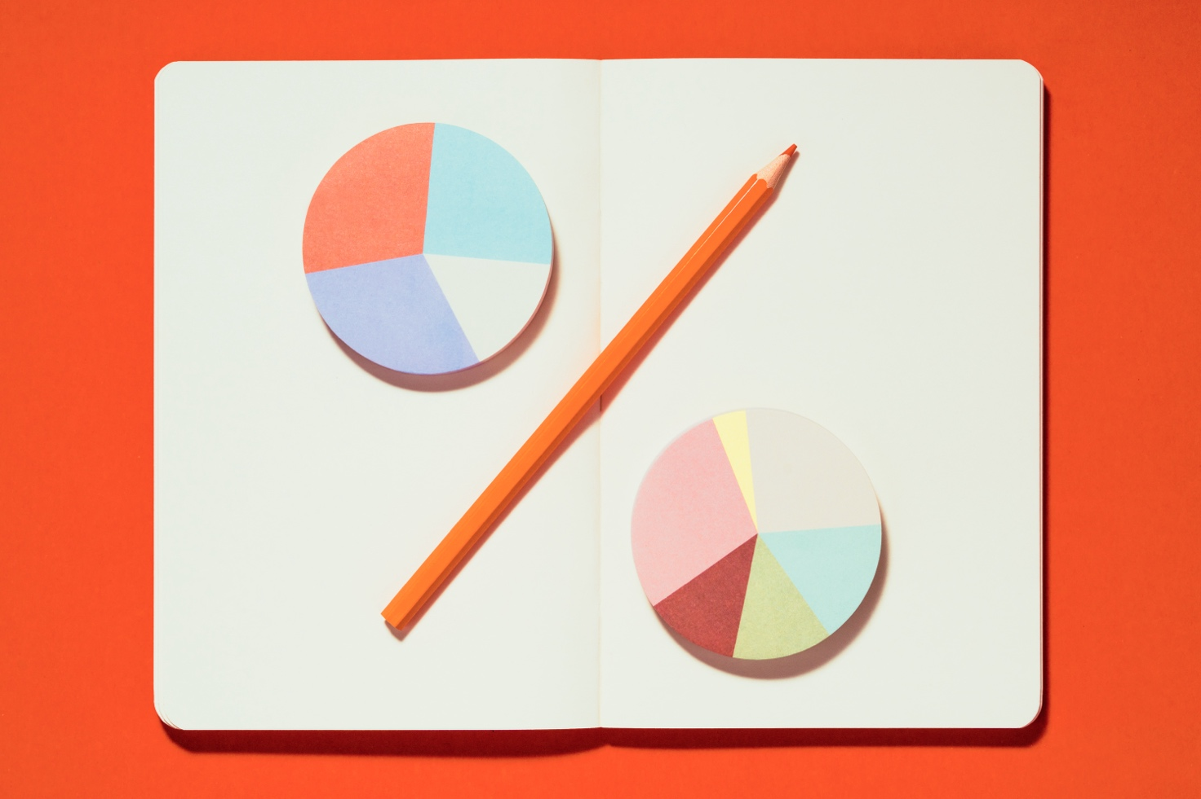  
*Kuva 1. Tämä on kuvan otsikko (Sukunimi 2023, 24)*

Huomaathan, että kuvan lähdeviittaukseen ei tule pistettä. Kuvien lähteet merkitään lähdeluetteloon ohjeen mukaan aakkosjärjestyksessä.

**Taulukoiden otsikointi ja lähdeviittaus**

Taulukkoon merkitään järjestysnumero (taulukko 1), taulukon otsikko sekä lähdeviittaus. Tiedot merkitään aina taulukon yläpuolelle.

Taulukon otsikko kertoo lukijalle, mitä tietoa taulukko esittää. Lähdeviite kertoo, mistä tiedot ovat peräisin. Taulukon lähdeviitettä ei merkitä, jos taulukon tiedot ovat omaa materiaaliasi. Jos olet julkaissut taulukon aiemmin jossain muualla, lähdeviite merkitään ohjeen mukaan.

**Esimerkki taulukon otsikoinnista ja lähdeviittauksesta:**

*Taulukko 1. Tämä on taulukon otsikko (Sukunimi 2023, 24)*

|  |  |  |
| --- | --- | --- |
| *Esimerkkitaulukko* |  |  |
|  |  |  |
|  |  |  |

Huomioithan, että taulukon lähdeviittaukseen ei tule pistettä. Taulukoiden lähteet merkitään lähdeluetteloon ohjeen mukaan aakkosjärjestyksessä.

**Työn liitteeseen viittaaminen**Liitteet numeroidaan ja otsikoidaan, jotta niihin voidaan viitata tekstissä. Liitetiedostoon viitataan ohjeen mukaan joko (liite 1.) tai (liite 1).

**Muuta huomioitavaa lähdeviitteissä**

* Kiinnitä erityistä huomiota siihen, mihin kohtaan lähdeviittausta piste merkitään. Pisteen paikka määrittelee, viittaatko yhteen virkkeeseen vai useampaan virkkeeseen (laajempi kokonaisuus).
* Kiinnitä erityistä huomiota myös sähköisten lähteiden lähdetietojen merkintään: Jos tarvittavia lähdetietoja on hankala löytää, on syytä arvioida, onko käytössä oleva lähde luotettava.
* Useamman kuin yhden tekijän teoksissa kaikkien tekijöiden sukunimet merkitään viittaukseen seuraavasti. Sukunimet merkitään aina siinä järjestyksessä, jossa ne on esitetty teoksen tiedoissa, ei siis välttämättä aakkosjärjestyksessä.   
    
  Jos tekijöitä on useampi kuin yksi, merkitään sukunimet viittauksiin seuraavasti:  
  **Kaksi tekijää:** Sukunimi & Sukunimi julkaisuvuosi  
  **3–5 tekijää, ensimmäisen kerran viitattaessa:** Sukunimi, Sukunimi, Sukunimi & Sukunimi   
  **3–5 tekijää, ensimmäisen kerran jälkeen viitattaessa:** Sukunimi ym. (mainitaan ensimmäinen sukunimi)  
  **6 tai useampia tekijöitä:** Sukunimi ym. (mainitaan ensimmäinen sukunimi)
* Jos referoit lähdetekstiä useammalta sivulta, merkitse kaikki sivunumerot näin: *168–167* TAI *168, 200*.
* Jos käytät lähteenä e-kirjaa/digiteosta, jossa ei ole sivunumeroita, merkitse sivunumeron sijaan luku. Esimerkiksi: *(Sukunimi 2023, luku 2.2).*
* Jos käytät samaan virkkeeseen tai kappaleeseen useampaa lähdettä, erota eri lähteet lisäämällä **;**. Esimerkiksi: *(Sukunimi 2023, 45; Sukunimi 2021, 67–68).*
* Jos käytät lähteenä lakia, viittaus merkitään ohjeen mukaan (yksi tai useampi virke). Viittaukseen merkitään lain tai asetuksen nimi ja säädöskokoelmanumero muodossa nro/vuosi.
* Vältä suoria lainauksia. Jos kuitenkin päätät lainata jotain tekstiä suoraan, merkitse se ”lainausmerkkien sisään”. Lähdeviittaukset merkitään ohjeen mukaan myös suoriin lainauksiin.

# Lähdeluettelo

Lähdeluettelossa kaikki käytetyt lähteet esitetään kirjoittajan mukaan aakkosjärjestyksessä. Jos kirjoittajia on useampia, teos merkitään lähteisiin teoksen tiedoissa esitetyn ensimmäisen sukunimen mukaan.

Painetuissa teoksissa (kirjat ja niiden digiversiot) merkitään kirjoittajan nimi, teoksen julkaisuvuosi, teoksen nimi, teoksen kustantaja ja kustannuspaikka. Digiteoksiin/e-kirjoihin lisätään myös merkintä ”Digiteos” tai ”E-kirja”, sekä päivämäärä, jolloin siihen on viitattu.

Lait ja asetukset esitetään niiden virallisilla nimillä ja säädöskokoelmanumerolla.

Verkkoteoksiin (blogit, verkkosivut, verkkoartikkelit) merkitään kirjoittaja, julkaisun päivämäärä, julkaisun nimi, julkaisualusta, linkki julkaisuun sekä päivämäärä, jolloin lähteeseen on viitattu.

**Kun työ on valmis, muista päivittää sisällysluettelo työn alussa!**

**Esimerkkejä lähdemerkinnöistä:**

Andersén, A. 2021: Digitaaliset rahoituspalvelut. Alma Insights, Helsinki.

Arantola, H. ja Simonen, K. 2009: Palvelemisesta palveluliiketoimintaan – Asiakasymmärrys palveluliiketoiminnan perustana. Tekesin katsaus 256/2009.

Fredman, Janne 3.10.2022: ESG-raportointi eli vastuullisuusraportointi pähkinänkuoressa. Tilisanomat-verkkolehti. https://tilisanomat.fi/talousohjaus/esg-raportointi-eli-vastuullisuusraportointi-pahkinankuoressa. Viitattu: 26.4.2024.

Laki varallisuusoikeudellisista oikeustoimista 13.6.1929/228.

Liappis, H., Pentikäinen, M. ja Vanhala, A. 2019: Menesty yritysvastuulla – Käsikirja kokonaisuuteen. Edita Publishing Oy, Helsinki.

Tienari, J. & Meriläinen, S. 2021. Globaali johtaminen ja talous. 5. uudistettu painos. Alma Insights. Helsinki. E-kirja. Viitattu: 12.11.2024.

Liitteet

Mahdolliset liitteet lisätään loppuun, jos niitä on käytetty. Yksittäisiä kuvioita tai taulukoita voi esittää myös tekstin seassa. Kaikkiin liitteisiin tulee viitata työssä. Liitteitä ei ole pakko käyttää. Esimerkki liitteestä on kyselylomake .

Liitteet (tarvittaessa)

Liite 1. Liitteen otsikko

Liite 2. Liitteen otsikko